Meten als het licht gaat branden

Intro of lead (max. 70 woorden):

Met de lichtsensor aangesloten op de computer kunnen verschillende lichtbronnen onderzocht worden. Zo kan het verloop in lichtintensiteit onderzocht worden van bijvoorbeeld spaarlamp, gloeilamp, TL-buis, beeldscherm en de zon. In veel metingen die gedaan worden bij elektrische lichtbronnen is de invloed van de wisselspanning terug te vinden. In dit artikel bespreken we enkele effecten die optreden rond het tijdstip van aan- of uitzetten van de gloeilamp.

Naam auteur(s) en naam school/instituut of woonplaats:
Ron Vonk, Stichting CMA, Amsterdam

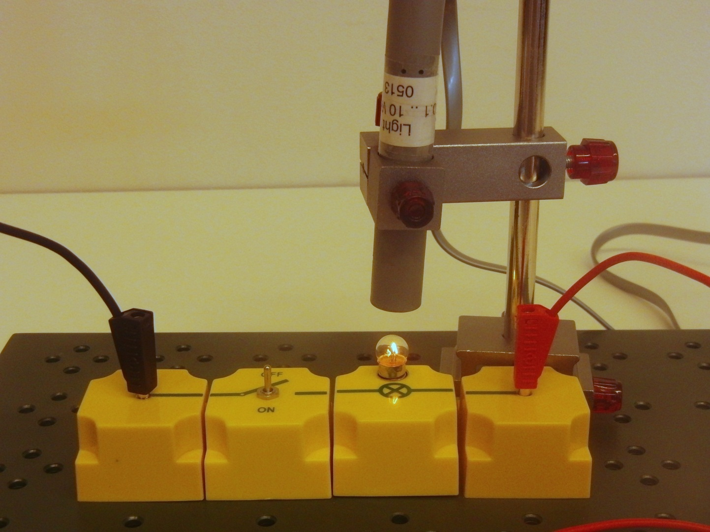

Detail meetopstelling.

In bovenstaande afbeelding is een deel van de meetopstelling gegeven waarmee we dit onderzocht hebben. Het afgebeelde lampje is aangesloten op een wisselspanningsbron. Een gewoon fietslampje voldoet prima voor dit experiment, boven het fietslampje is de lichtsensor te zien. Met behulp van triggering in Coach wordt de lichtsterkte gemeten. Dat levert direct leerzame meetresultaten op. Je ziet hoe de lamp opstart en al tijdens het opstarten is het effect van de wisselspanning waarneembaar.

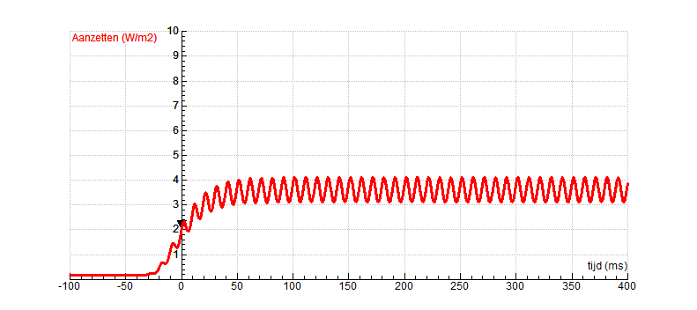
Lichtsterkte van een gloeilampje rond het tijdstip van inschakelen.

Ik heb deze proef vaak gedaan in de klas in de onderbouw en leerlingen kunnen op basis van de meetresultaten vrij eenvoudig een samenhangend verhaal vertellen over de werking van de gloeilamp. Dit kun je direct daarna checken door te vragen hoe de grafiek er uitziet als je een brandende lamp uit gaat zetten. Vraag de leerlingen dit te schetsen en het zal opvallen dat een aantal leerlingen de sinuscomponent die in het eerdere signaal zit, ook opneemt in het signaal als de lichtsterkte afneemt. Dit terwijl er vanaf het moment van uitzetten geen spanning meer aanwezig is. Het zijn juist deze leerlingen die het meeste leren als je deze proef demonstreert.
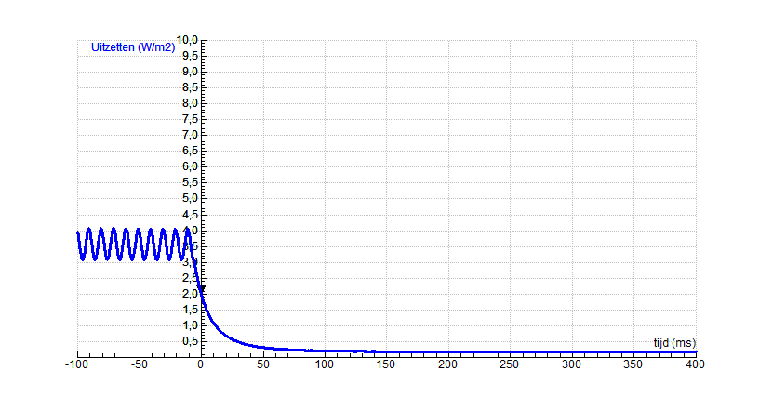
De lichtsterkte van een gloeilampje rond het tijdstip van uitschakelen

Na uitvoering van deze twee proeven kan in een klassengesprek gezamenlijk de werking van de gloeilamp verder onder woorden worden gebracht. De lamp is aangesloten op een wisselspanning en zodra de stroomkring gesloten wordt, gaat er een wisselstroom lopen. Dit is een sinusvormig signaal met een frequentie van 50 Hz. Doordat er stroom loopt, wordt warmte ontwikkeld. Heel snel wordt de draad zo heet, dat de afgegeven warmtestraling zichtbaar wordt: de draad wordt roodgloeiend (of witheet). Voor de warmteontwikkeling maakt het niet uit in welke richting de stroom loopt, vandaar dat in het afgegeven lichtsignaal een frequentie van 100 Hz is terug te vinden. Dit is eenvoudig na te gaan door (bijvoorbeeld voor een interval van 100 ms) de pieken in het signaal te tellen.

Spanning en stroom bij deze proef
Voor een eerste kennismaking met elektriciteit is bovenstaande proef een dankbaar hulpmiddel. Als de leerlingen wat verder zijn met hun begrip rond elektriciteit kunnen we ook eens stroom en spanning gaan meten. Dat zou later in het hoofdstuk kunnen maar bijvoorbeeld ook twee jaar later als het onderwerp in het curriculum weer langskomt We herhalen daarom deze proef en sluiten nu ook een stroom- en een spanningssensor aan op de stroomkring. We meten opnieuw het effect tijdens het aanzetten van het lampje en krijgen hiervoor nu ook informatie over spanning en stroom.

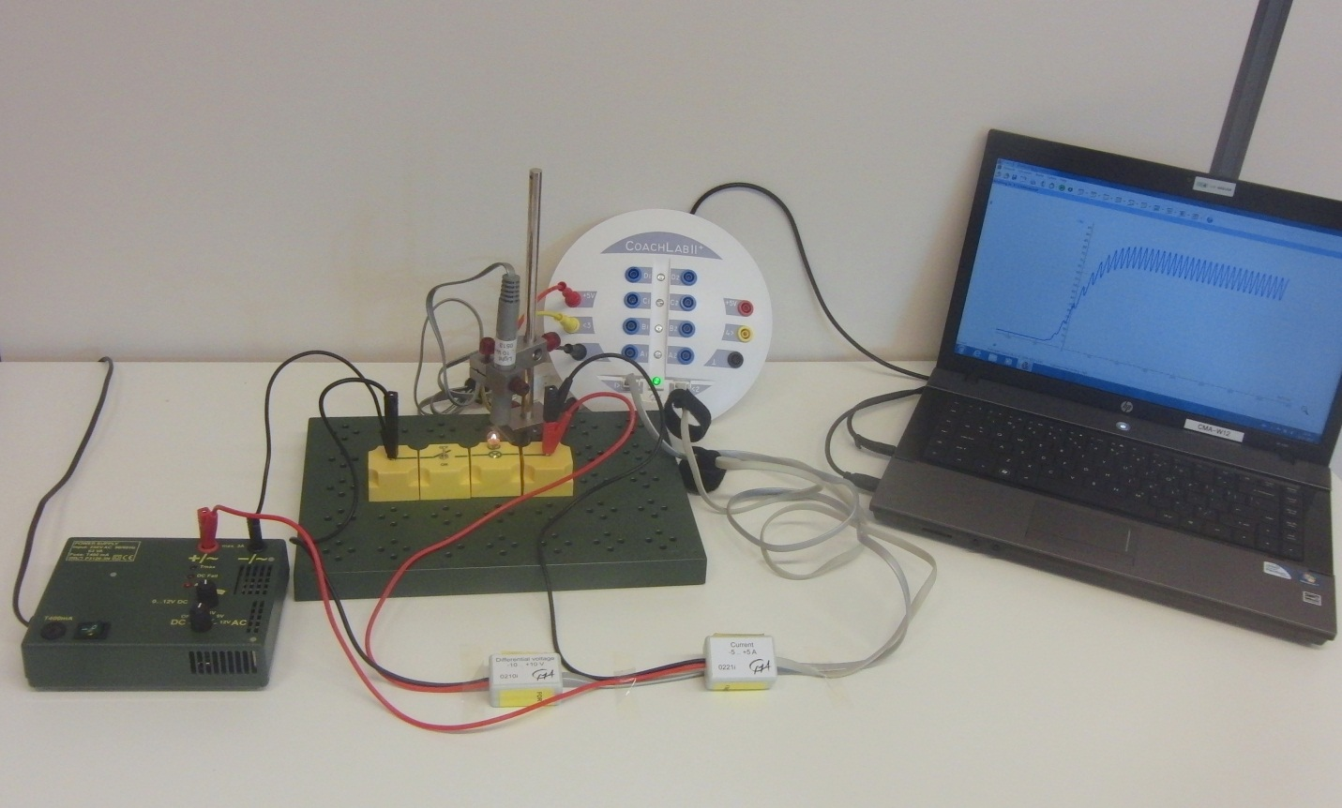

Meetopstelling: het bepalen van lichtsterkte, stroomsterkte en spanning met behulp van Coach.

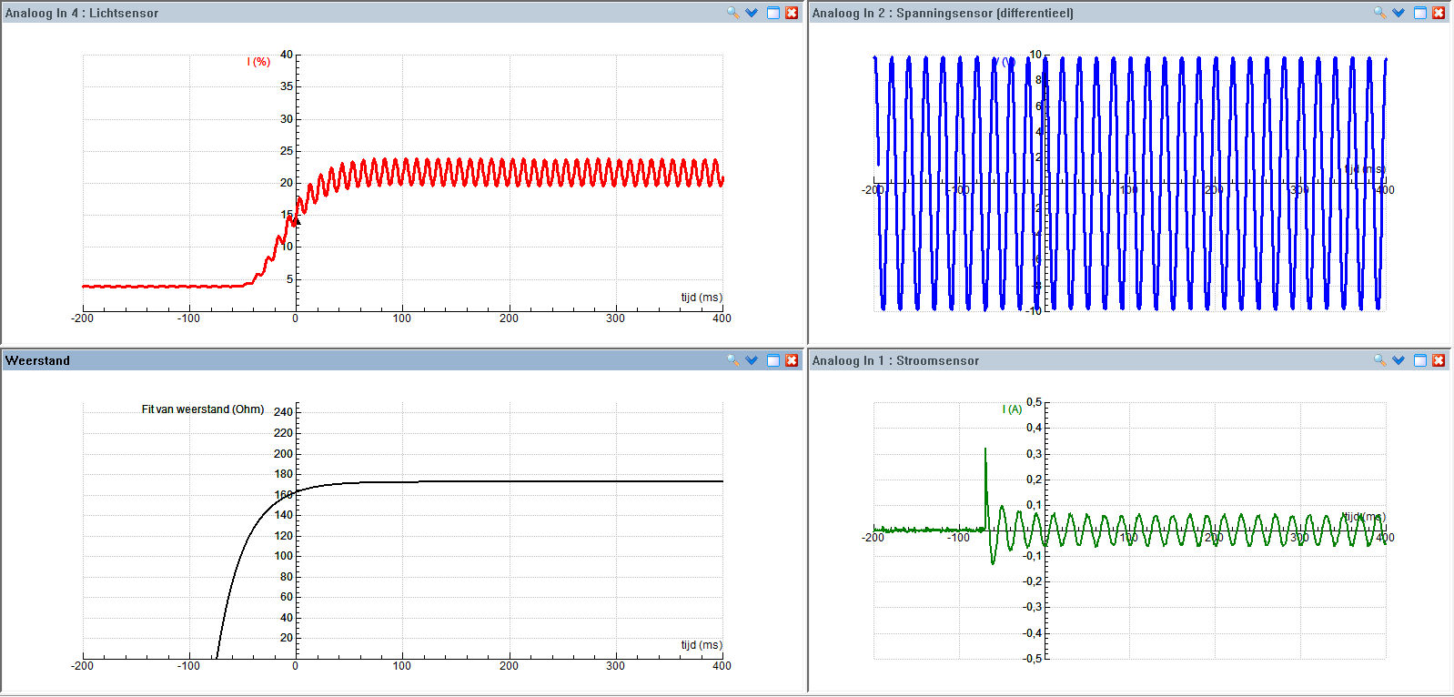

Vier grootheden weergegeven voor één en dezelfde meting. Beginnend linksboven en daarna met de klok mee de meetresultaten van lichtsterkte (rood) spanning (blauw) en stroomsterkte (groen) en de berekende waarde voor de weerstand (zwart).
In de meetresultaten is de stroompiek goed te zien op het moment dat de lamp werd aangezet. Ook is duidelijk (zoals eerder in dit artikel al beschreven) dat de frequentie van de lichtsterkte tweemaal zo groot is als de frequentie van de spanning en de stroom.
Met de grootheden spanning en stroom is het eenvoudig de weerstand te berekenen. Wanneer dit met behulp van Coach rechtsreeks voor alle metingen gedaan wordt, ontstaat een vrijwel onleesbare grafiek vanwege de singulariteiten die optreden als de stroomsterkte nul is. Daarom is voor het bepalen van de weerstand een serie meetwaarden geselecteerd, telkens voor die tijden waarop de spanning maximaal was (afwisselend positief en negatief). Op basis van deze meetwaarden is een functiefit gemaakt die als een zwarte kromme te zien is (diagram linksonder in bovenstaande figuur). Het is niet toevallig dat de diagrammen voor lichtsterkte en weerstand onder elkaar zijn afgebeeld. Op deze manier is het verband tussen de lichtopbrengst en de weerstand van het gloeilampje goed te zien. Beide grootheden zijn natuurlijk afhankelijk van de temperatuur die het lampje heeft.

Videometen aan een gloeilamp

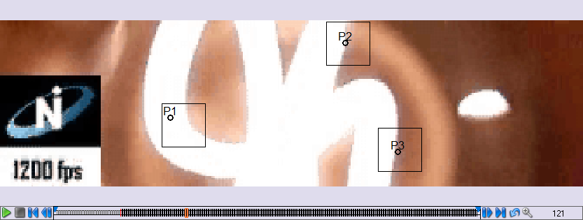

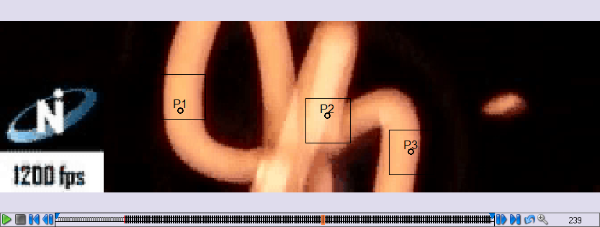
Twee beeldjes van een filmpje van de gloeidraad van een kooldraadlamp.
Beeldjes genomen op t = 0,10 s en t = 0,20 s. De lamp is uitgezet ergens rond het tijdstip t = 0,12 s.

Er zijn ook andere manieren om de wisselspanning van 50 Hz in beeld te brengen. In de methode Stevin wordt een mooi voorbeeld beschreven waarbij de gloeidraad van een kooldraadlamp in trilling gebracht wordt. Als je een magneet in de buurt van de gloeidraad van de brandende lamp houdt, gaat door de inductiespanning de gloeidraad trillen met een frequentie van 50 Hz. Ik heb deze proef in mijn lessen vaak gedaan, met het blote oog is de trilling al heel goed waar te nemen. Gefilmd met een hogesnelheidscamera (opname met 1200 beeldjes per seconde) kan met behulp van videometen nader onderzoek gedaan worden naar de trillingstijd. Het verschijnsel van de trillende gloeidraad is heel goed waarneembaar. Halverwege wordt de lamp uitgezet, dat is uiteraard te zien aan de felheid waarmee de draad gloeit. Het uitzetten is ook goed terug te zien in de positie van de verschillende meetpunten op de gloeidraad zoals weergegeven in onderstaande figuur. Tot het tijdstip t = 0,12 s voeren de meetpunten dezelfde trilling uit. In het stukje tussen de t = 0,5 s en t = 0,10 s herkennen we 2,5 periodes. Dit komt overeen met de frequentie van 50 Hz die we verwachten. Vanaf t = 0,12 s zwabbert het geheel nog wat na maar is het onderlinge verband zo goed als verdwenen.

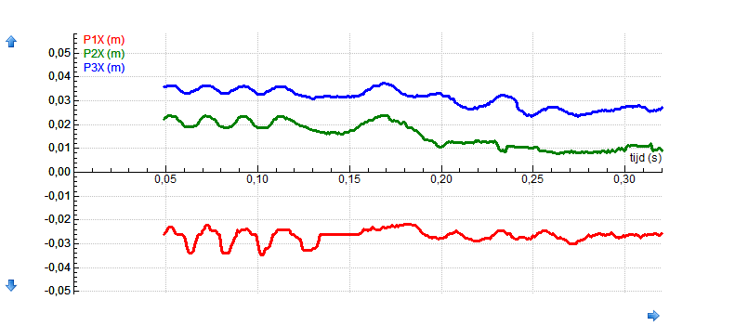
Videometing van drie willekeurig gekozen punten op de gloeidraad van een lamp.
Over de hogesnelheidscamera
De hogesnelheidscamera is al enige tijd op de consumentenmarkt beschikbaar. Afhankelijk van gekozen instelling en het type camera kunnen daarmee tussen de 60 en de 1200 beeldjes per seconde gemaakt worden. Standaard wordt een filmopname gemaakt met 30 beeldjes per seconde, dit is ook voor elke film (ongeacht de framerate waarmee het wordt opgenomen) de afspeelsnelheid. Beelden zijn dus twee tot veertig keer vertraagd. Op basis van het verschijnsel dat onderzocht wordt, kan de beeldsnelheid gekozen worden. Met name CASIO probeert zich te onderscheiden met hogesnelheidscamera’s. De verschillende typen camera’s volgen elkaar snel op, de goedkoopste hogesnelheidscamera is al voor rond de 150 euro verkrijgbaar. De filmopname die besproken wordt in dit artikel is gemaakt met een CASIO EX F1 die niet meer geproduceerd wordt. Momenteel zijn nog wel op de markt de EX FH25 en de EX FC 100, deze camera’s kunnen met een framerate tot 1000 beeldjes per seconde filmen.

Noten / literatuur:
De proef met de gloeilamp in een magneetveld wordt beschreven in Stevin, natuurkunde voor de bovenbouw, deel 2 (paragraaf 7.2). Hubert Biezeveld en Louis Mathot ISBN 90 76347 50 9

Het hogesnelheidsfilmpje van de trillende gloeidraad is te bekijken op http://youtu.be/a_ZXUMVegms

De in dit artikel genoemde coachactiviteiten kunt u downloaden vanaf de CMA-website:
http://www.cma-science.nl/lesmateriaal/coach6/index.html#37 voor de 2 activiteiten over aan/uitzetten van de lamp en http://www.cma-science.nl/lesmateriaal/coach6/index.html#36 voor de trillende gloeidraad
Meer over hogesnelheidscamera’s in de natuurkundeles is te vinden op http://www.natuurkunde.nl/artikelen/view.do?supportId=939560 en http://www.natuurkunde.nl/artikelen/view.do?supportId=941180

Eventueel kadertje met info over de auteur:
Ron Vonk stond tussen 1994 en 2009 voor de klas als docent natuurkunde. Vanaf 2002 heeft hij schoolwerk gecombineerd met een baan bij CMA en het voormalig AMSTEL Instituut. Sinds maart 2011 staat CMA geheel op eigen benen en werkt Ron uitsluitend voor CMA. Hier is hij met name actief binnen de nascholing en als redacteur van natuurkunde.nl.

Reacties op dit artikel zijn welkom op ron@cma-science.nl

